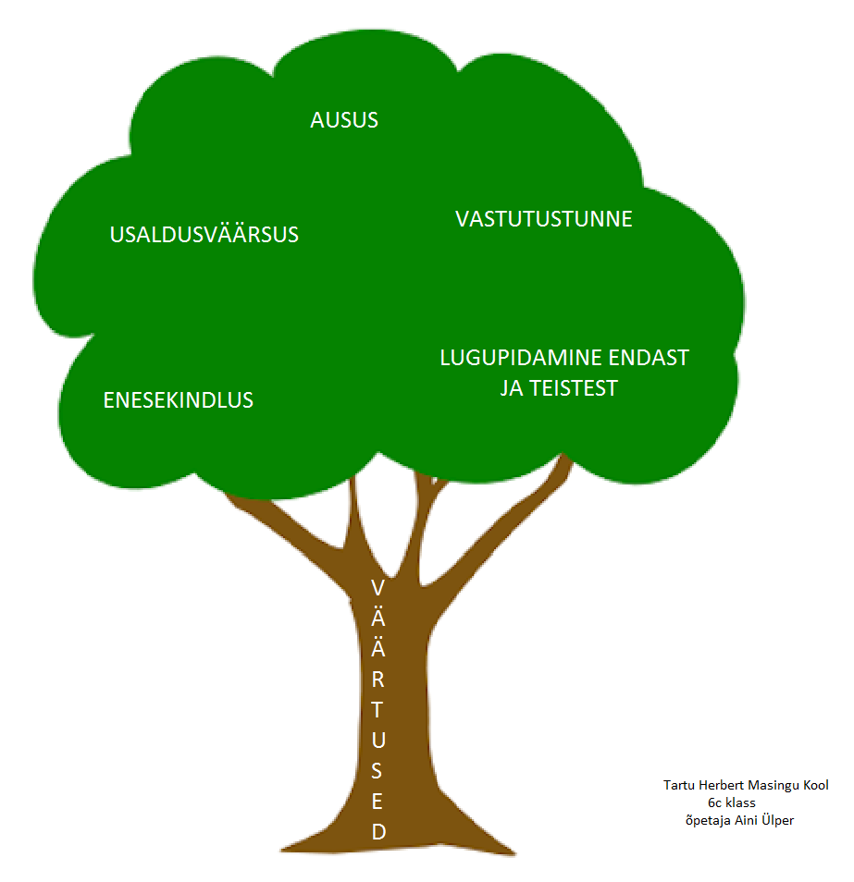

Selgitused ja mõtted viie meile kõige olulisema väärtuse (ausus, usaldusväärsus, vastutustunne, enesekindlus ning lugupidamine endast ja teistest) kohta.

Ausus
Ausus on puhas südametunnistus nii enda kui teiste ees. Ausus on, et miski ei vaevaks, saaks rahulikult olla. Aus inimene ei kuritarvita kunagi teiste usaldust. Aus inimene ei valeta. Aus olemine tähendab, et sõnade, tegude ja mõtete vahel pole vasturääkivusi.

Usaldusväärsus
Usaldusväärsus on see kui sinu saladusi teistele edasi ei räägita ja sind ei reedeta ning et sind saab usaldada. Kui keegi, keda sa oled oma sõbraks pidanud, sind reedab on väga raske temaga sõber edasi olla. Ei saa olla sõber sellega, keda ei saa usaldada. Väga tähtis on, et sõpru saaks usaldada.

Vastutustunne
Vastutustunne tähendab seda, kui keegi on lubanud midagi teha, siis ta täidab oma lubaduse ja teeb ka seda. Vastutustunne on peaaegu sama, mis kohusetunne. Vastutustunne rajaneb oma vastutuse mõistmisel, valmidusel võtta vastutust oma sõnade ja tegude eest.

Enesekindlus

Enesekindlus on see kui oled kindel, et oskad või suudad midagi teha. Enesekindlad inimesed saavutavad rohkem. Kui tunned ennast hästi ja näed hea välja, suhtuvad ka ümbritsevad sinusse hästi. Sellest saad kindlust juurde ja muutud veelgi enesekindlamaks.
Enesekindlad inimesed räägivad veenva hääletooniga, käituvad rahulikult ning vastavad küsimustele põhjalikumalt. Sellised inimesed on aktiivsed ja jätavad endast rahuliku mulje.
Enesekindluse aluseks on positiivne enesehinnang. Enesekindlus on ka see, kui õpid tulemustest ja püüad teha järgmisel korral paremini.

Lugupidamine endast ja teistest

Lugupidamine tähendab, et pead teistest lugu ning aitad teisi kui vaja. Lugupidamine algab meist endist. Lugupidamine põhineb arusaamal, et oleme kõik ainulaadsed. See, kes iseendast lugu ei pea, ei suuda või ei oska lugu pidada teistest.
Lugu tuleb pidada endast vanematest inimestest. Eneseväärikas inimene kohtleb teisi inimesi õiglaselt ja ausalt, sest ta oskab hinnata teiste inimeste isikupärapära ja individuaalsust.

Tartu Herbert Masingu Kool
6.c klass
Õpetaja Aini Ülper

